**Правила перевозки ребенка в автомобиле**

Пункт 22.9 Правил дорожного движения Российской Федерации.

«Перевозка детей допускается при условии обеспечения их безопасности с учетом особенностей конструкции транспортного средства. Перевозка детей до 12-летнего возраста в транспортных средствах, оборудованных ремнями безопасности, должна осуществляться с использованием детских удерживающих устройств, соответствующих весу и росту ребенка, или иных средств, позволяющих пристегнуть ребенка с помощью ремней безопасности, предусмотренных конструкцией транспортного средства, а на переднем сиденье легкового автомобиля – только с использованием детских удерживающих устройств».

**Что такое "детское удерживающее устройство"?**

Если задать этот вопрос родителям, которые возят своих детей в автомобилях, можно получить несколько вариантов ответов.

Во-первых, это детские автокресла. Во-вторых, устройства типа "бустер". В-третьих, специальные адаптеры на стационарные ремни безопасности.

[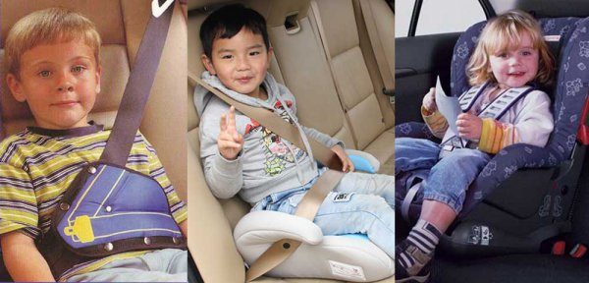](http://ja-rastu.ru/uploads/posts/2014-06/1402951492_avtokreslo.jpg)

 Детское автокресло - это оптимальный и единственно возможный вариант для маленьких детей. Для ребенка постарше, ростом чуть ниже требуемых 150 см или возрастом чуть меньше 12 лет, можно приобрести бустер - специальное сиденье или адаптер типа "ФЭСТ",  позволяющие пристегнуть ребенка стационарными автомобильными ремнями.

**Как выбрать автокресло**

Первым делом необходимо проверить наличие на автокресле маркировки со значком ECE R44/03 или ECE R44/04, подтверждающие соответствие действующему Европейскому Стандарту Безопасности. Затем нужно определиться с весом, ростом и возрастом ребенка.

Во всем мире детские автокресла делятся на группы — по весу и возрасту ребенка.

**Кресла группы 0 и 0+**

**0      -   от 0 до 9-12 мес.        0-10 кг**

**0+   -   от 0 до 15 мес.            0-13 кг**

Автокресла группы 0 внешне не похожи на обычное автомобильное кресло – они выглядят как люлька – и поэтому их чаще всего называют «автолюлька». В машине это автокресло устанавливается вдоль заднего сидения, т.е перпендикулярно движению. Ребенок в них располагается лежа и фиксируется внутренними широкими ремнями безопасности. Область, где располагается головка малыша обычно имеет дополнительную защиту.

**Автокресла группы 1**

**от 1 до 4 лет      9-18 кг**

Внешним видом напоминают обычное «взрослое» автокресло. В креслах этой группы ребенок может находится до 3-4 лет. Устанавливаются такие кресла по ходу движения автомобиля – т.е лицом вперед. Обычно они имеют трехточечные ремни безопасности, но наиболее приемлемыми являются те, которые снабжены пятиточечными ремнями. Область, где располагается голова малыша обычно имеет дополнительную защиту.

**Автокресла группы 2**

**от 3,5 до 7 лет      15-25 кг**

Кресло устанавливается в автомобиле по ходу движения – ребенок находится лицом вперед. Эта группа автокресел используется для детей весом от 15 до 25 кг – в возрасте от 4 до 7 лет. Большинство автокресел группы 2 имеют регулируемую по высоте спинку, что позволит настроить высоту кресла в соответствии с ростом вашего ребенка. Некоторые модели имеют съемную спинку – т.е когда ребенок подрастет, спинку можно будет снять, и вы получите автокресло группы 3.

**Автокресла группы 3**

**от 6 до 12 лет      22-36 кг**

Чаще всего кресла этой группы называют «бустер», от англ. Booster – что означает усилитель. Их можно купить отдельно, или же снять спинку у автокресел второй группы. Бустеры предназначены для детей ростом от 120 см. Они представляют собой сиденье без спинки, своего рода подушку, которая приподнимает ребенка на высоту, при которой штатный ремень безопасности автомобиля (рассчитанный на рост от 150 см) правильно проходит по плечу ребенка. Как правило, такие автокресла снабжены подлокотниками.